

PLANO DE AULA
Aula 22 | Tempo estimado: 1 hora e 30 minutos | Faixa-Etária: Game Advanced
Tipo da atividade: No computador
Ferramenta(s): Unity 3D

Conteúdos
- Timeline e Cutscenes

Objetivos
- Criação de Cenas com Timelines.

Estratégias e atividades
Agora que o nosso jogo base está concluído, vamos aprender o que são cutscenes e a ferramenta Timeline e como podemos utilizá-la para adicionar uma cena inicial antes de assumir o controle do personagem. Nesta etapa, aprenderemos a manipular os objetos para criar uma cena de introdução.

START

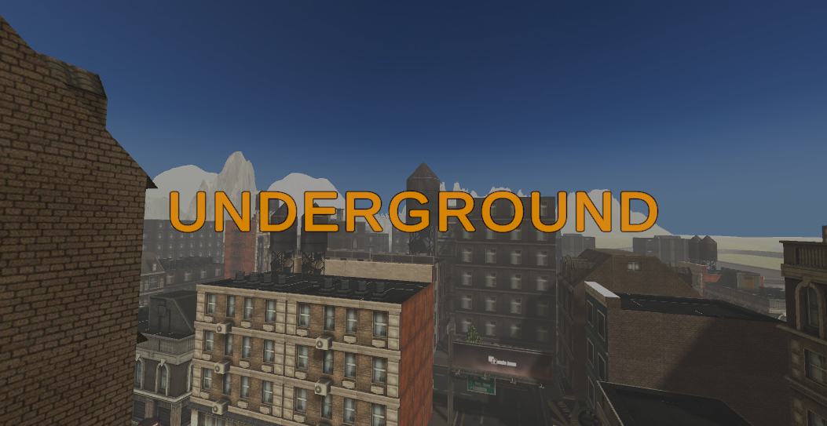
Por muitos anos, as cutscenes em jogos eram criadas em softwares externos e reproduzidas antes ou depois de uma fase, ou no início do jogo. Hoje, no entanto, utilizamos cenas em tempo real, que se integram de forma mais fluida à jogabilidade, tornando a experiência mais imersiva e contínua.
Na Unity, contamos com a ferramenta Timeline, que possibilita criar sequências de ações para objetos e câmeras, permitindo a construção de cutscenes que podem ser até mesmo interativas. Vamos começar criando a timeline para nossa cena inicial:
- No painel Window, clique em Sequencing -> Timeline:
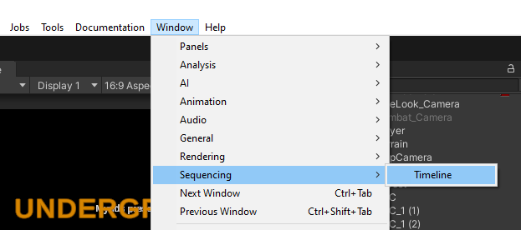
- Crie um novo objeto vazio, que será responsável por controlar a cutscene inicial. Vamos chamá-lo de Timeline_Controller:
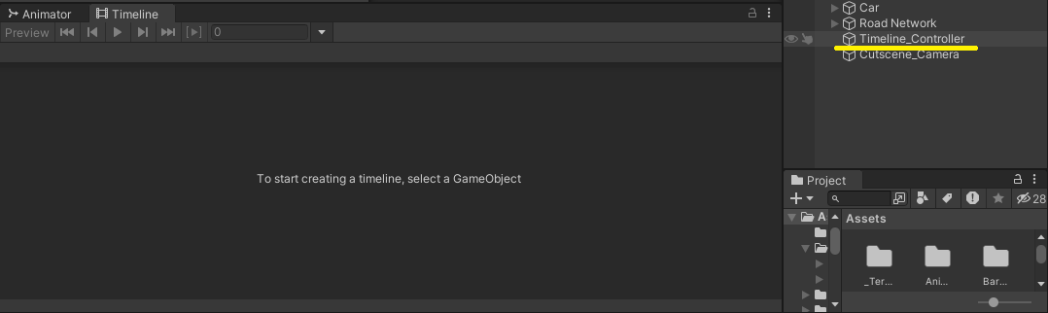
- Selecione o objeto Timeline_Controller e crie uma nova timeline:
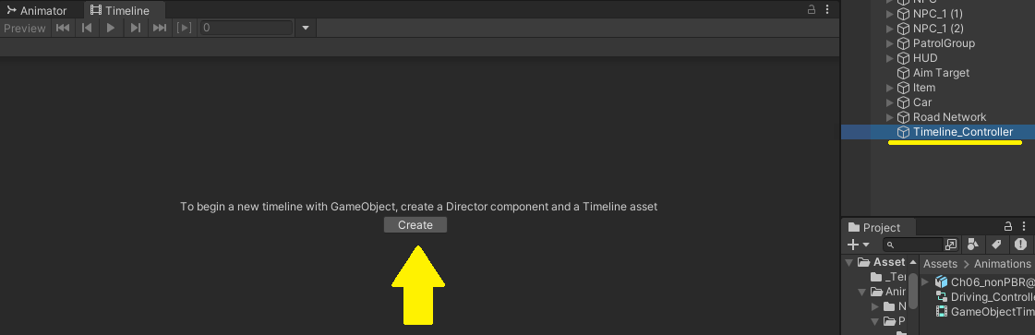
Para criar nossa cena, vamos utilizar objetos do próprio mundo do jogo, como o player, o carro e algumas câmeras. Para aprendermos como utilizar a timeline, vamos fazer uma cena como exemplo, com um título para o jogo, mas fique a vontade para criar sua própria introdução.
Primeiro vamos montar a introdução na sequência: a frase “Mynds presents” (Mynds apresenta) e depois o título do jogo “Underground”:
- Crie um novo painel na HUD chamado Starter_Scene. Altere a SourceImage para Square e mude a cor de fundo para preto.
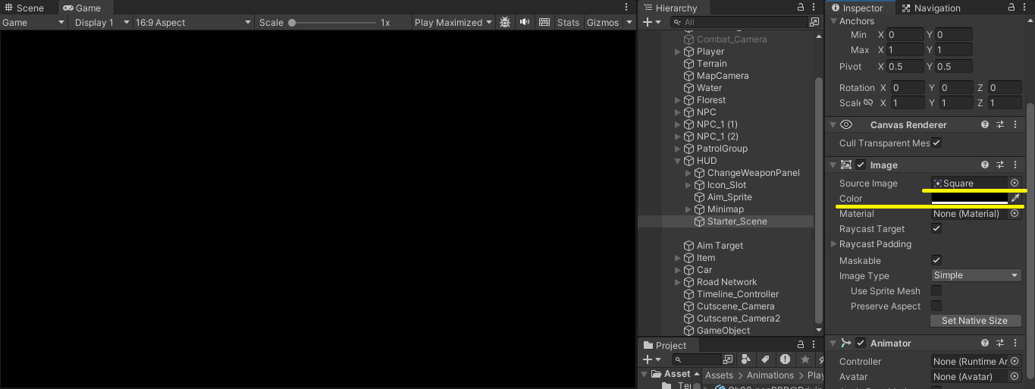
- Dentro do painel, crie um TextMeshPro com o texto “Mynds Presents”:
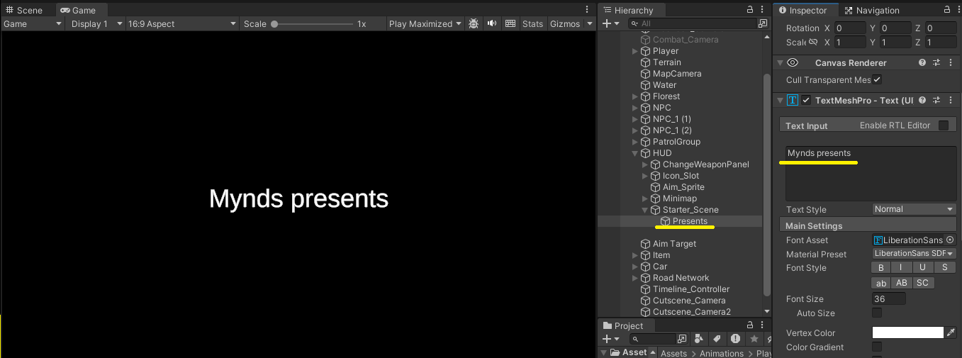
- Vamos criar também um novo TextMeshPro na HUD que será responsável pelo título do jogo: Underground.
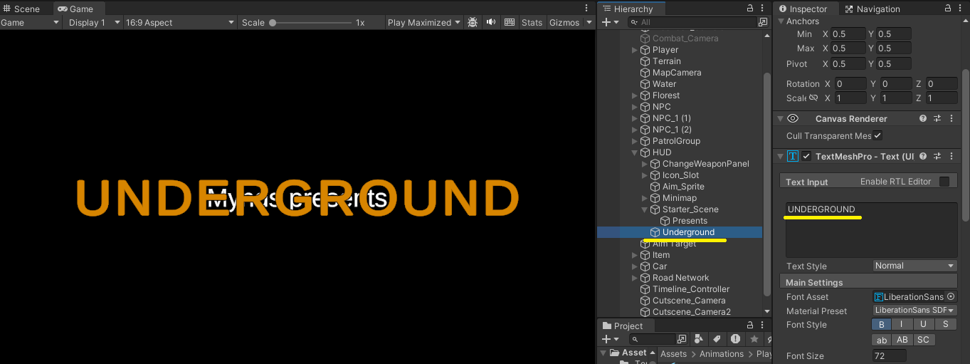
Além dos elementos de HUD, precisaremos também de duas câmeras:
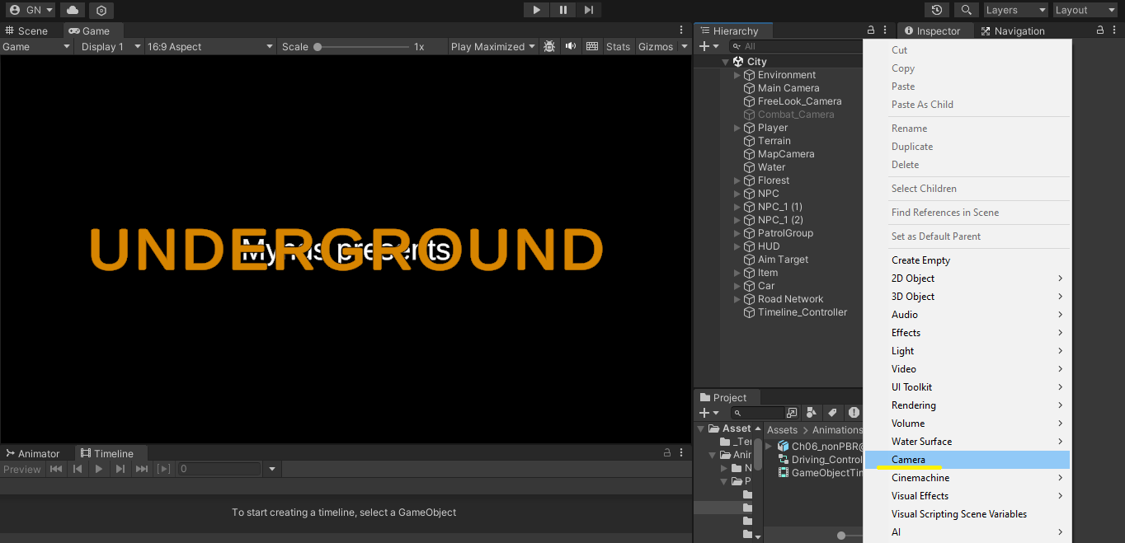
Vamos chamá-las de Cutscene_Camera e Cutscene_Camera2:


Agora que temos todos os elementos da cena, vamos voltar à timeline e criar uma nova Track, que são faixas onde cada elemento da cena será trabalhado:
- Crie uma nova Animation Track (Faixa de Animação) para o fundo escuro Starter_Scene:
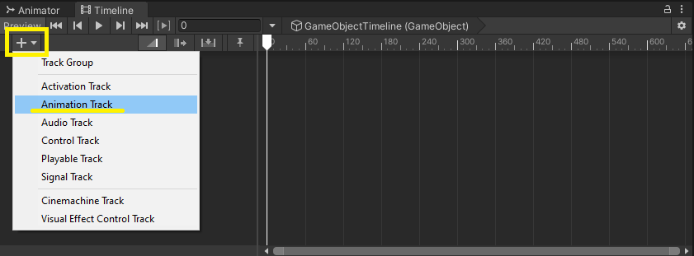
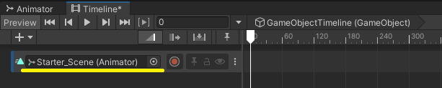
- Uma forma mais rápida de adicionar um objeto diretamente é arrastando o objeto até a timeline. Vamos fazer isso com o TextMeshPro Presents:
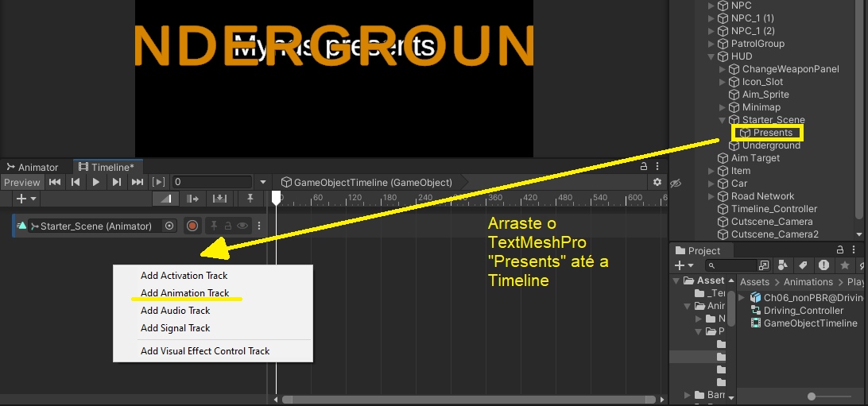
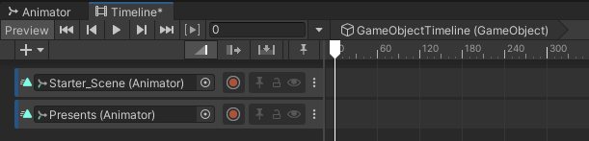
- Vamos incluir também o TextMeshPro Underground:
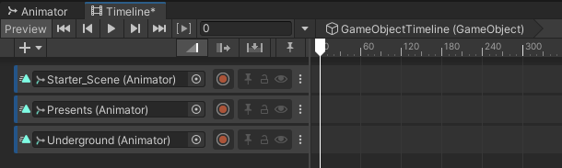
Vamos começar escondendo os Texts Presents e Underground:
- Clique em Start Recording (Iniciar Gravação). A partir desse momento, qualquer alteração no objeto será alterada na timeline. Vamos alterar a opacidade da cor do texto:
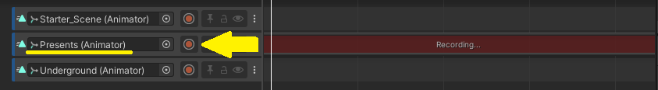
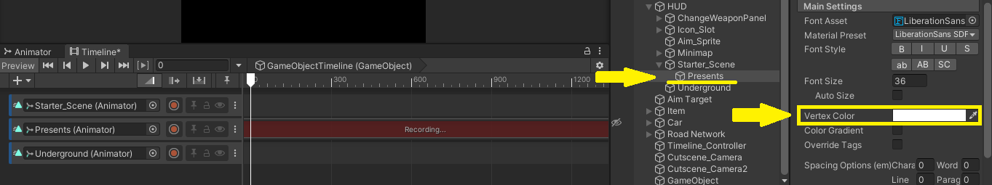
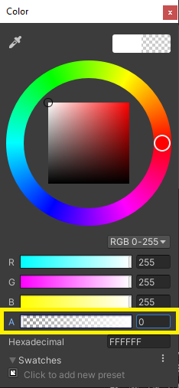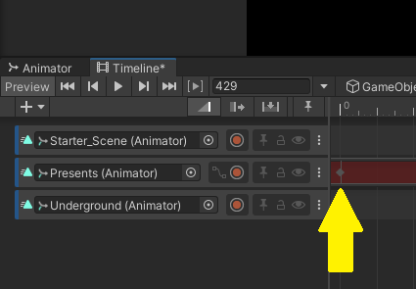
- Mova a paleta até o frame 100 e volte o valor da opacidade para o máximo, assim o texto irá aparecer gradualmente:
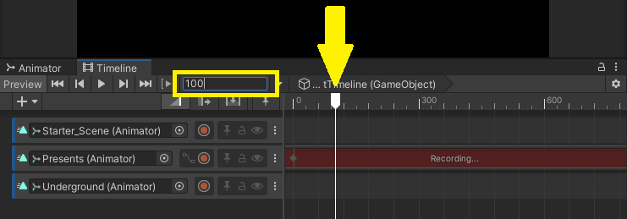
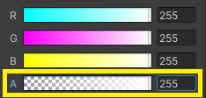
Podemos ver uma prévia ao clicarmos no símbolo Play. Perceba que o texto surge com uma animação da opacidade, que foi de 0 a 255 em 100 frames.
- Mova a paleta por mais 100 frames (até o frame 200) e insira o valor da opacidade como 255 novamente. Depois, mova mais 100 frames (frame 300) e volte a opacidade para 0. Assim, o texto surge, permanece por um tempo e depois desaparece:
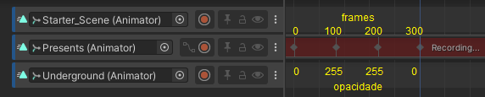
Agora vamos animar o Text Underground, que começa transparente e se mantém assim até o frame 400, aparecendo totalmente no frame 500. Depois de mais 100 frames (frame 600) irá desaparecer:
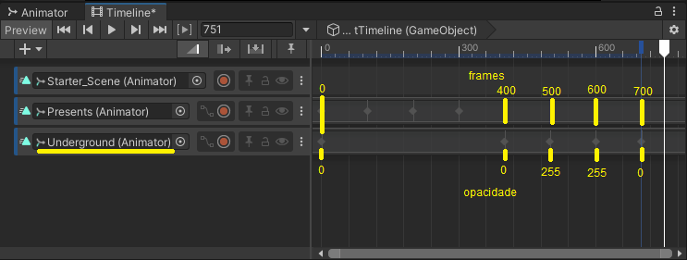
Vamos fazer com que o fundo escuro desapareça antes do título, revelando a cidade do jogo:
- Mova a paleta até o frame 550 e indique a opacidade do fundo no máximo. Depois avance 100 frames (frame 650) e mude a opacidade para 0:
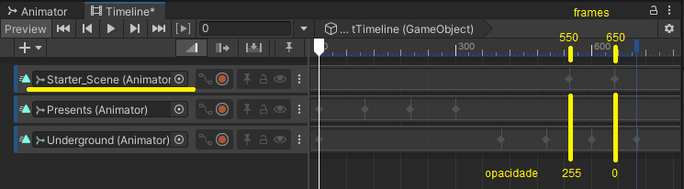
A partir de agora vamos trabalhar com as câmeras e elementos do cenário, como o player e um carro.
Trabalhar com câmeras em cutscenes se assemelha a dirigir a cena de um filme, onde precisamos posicioná-las e criar sequências de movimento:
- Vamos começar posicionando a câmera no alto, para capturar um plano amplo da cidade:
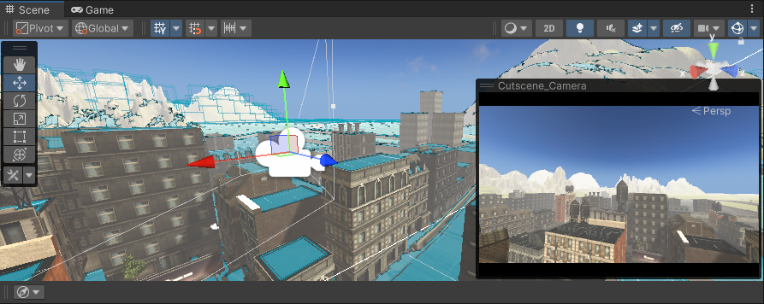
- A câmera fará um movimento vertical para baixo (posteriormente, mostraremos a chegada do veículo do jogador neste momento). Crie uma nova Animation Track para a Cutscene_Camera:
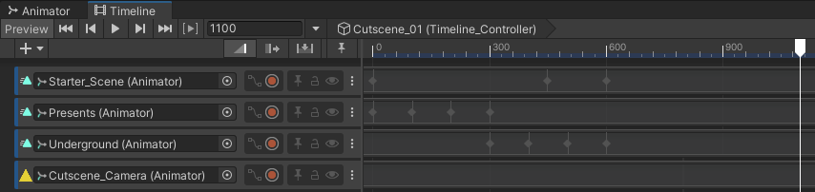
- Clique em Starting Recording e mova a paleta até o frame 420. Altere a posição da câmera no eixo Y. Esta será a posição inicial da câmera.
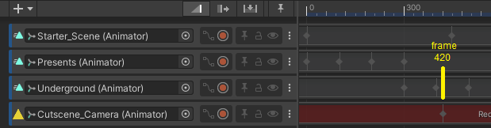
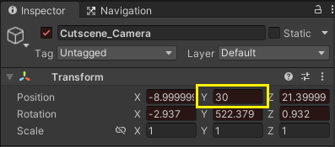
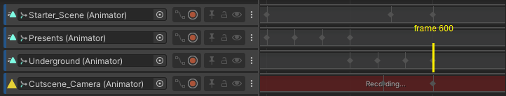
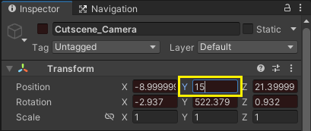
Observe que agora a câmera se move para baixo e, para definir até onde queremos exibir a imagem dessa câmera específica, é necessário adicionar uma Activation Track (Faixa de Ativação), que é uma faixa responsável por ativar ou desativar um objeto em cena:
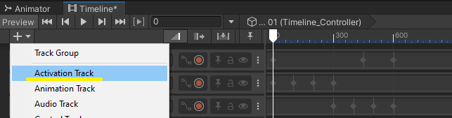
- Deixe a câmera ativa até o frame 600:
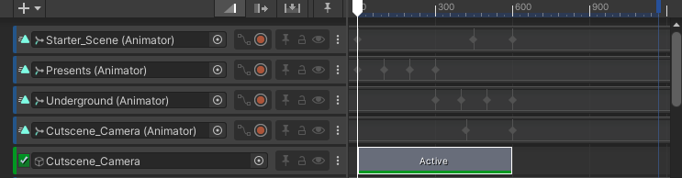
Ao final a cena deve terminar com algo parecido com isso:
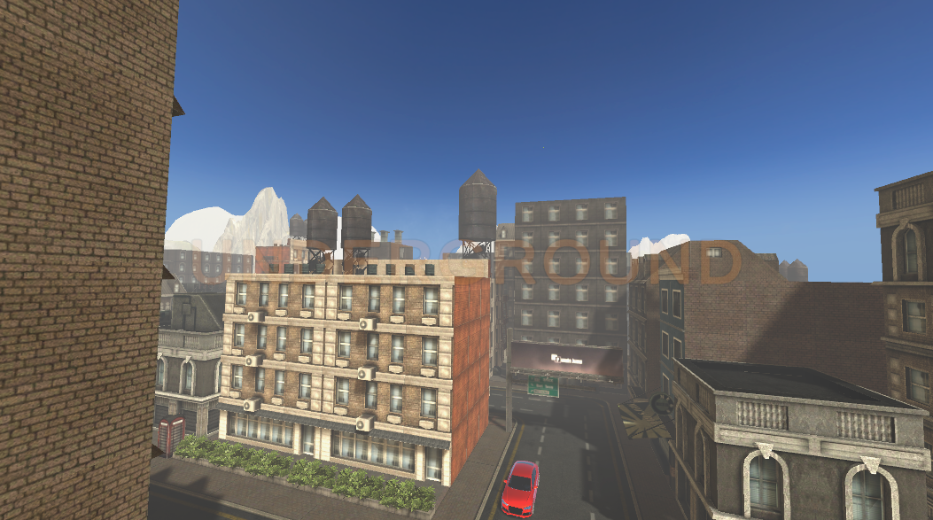
Na próxima aula iremos fazer a segunda parte da cena, com uma transição para o início do jogo.

Recursos
- Computador, internet e Unity.

Observação
- Os assets e scripts estão disponíveis no Google Drive;
- Link para o download da Unity:
  - https://unity.com/pt/download
- Para as tarefas:

Tarefa
- Sem tarefa.

